人类社会发展的重要标志是媒体与认知技术的创新。人类的发展与文明的进步，主要表现在人类不断提高对自身和客观世界的认识、不断创造新媒体的过程。
人工智能发展 在80年代出现人工智能数学模型方面的重大发明，其中包括多层神经网络和BP反向传播算法(1986)等，也出现了能与人类下象棋的智能机器(1989)。自动识别信封上邮政编码的机器，精度可达99%以上。
人工智能的诞生：1956达特茅斯会议
图灵测试：如果电脑能在5分钟内回答由人类测试者提出的一系列问题，超过30%的回答让测试者误认为是人类所答，则电脑就通过测试并可下结论为机器具有智能
人工智能流派：符号主义方法（源于数理逻辑，认知基元是符号，智能行为通过符号操作来实现。）、连接主义方法（源于仿生学，思维的基元是神经元，把智能理解为相互连接的神经元竞争与协作的结果。新进展：深度学习与深度神经网络）、行为主义方法（源于控制论，反馈是控制论中的基石，没有反馈就没有智能。智能行为体现在系统与环境的交互之中）
媒体：定义：媒体是信息的载体，是指在信息传播过程中，与记载、加工、传输信息相关的形式、介质、工具、渠道。记录和传播信息。(要素：表现形式、记载介质、加工工具、传输渠道)。形态：无形形态(声音、文字、符号、图像…)、有形实体(纸张、胶卷、磁带、磁盘…) 。
信息：本质：是熵的减少，用来消除不确定的内容—知识、认知的内容。“熵”是不确定性的度量。定义：是物质相互作用中反映出的事物(客观世界物质现象/主观世界意识现象)状态与属性。
现代媒体技术要素：表现形式，记载介质，加工工具，传输渠道
数字媒体信息的生命周期：获取、存储、传输、分析、处理、显示、利用。
信息熵：$H_{C}\left(X\right)=-\int_{g}{p\left(x\right)\log{p\left(x\right)}dx}$
条件熵：$H\left(X | Y\right)=\sum_{xy}{p\left(x,y\right)\log{\frac{p\left(x,y\right)}{p\left(x\right)p\left(y\right)}}}=H\left(X,Y\right)-H\left(X\right)$
多元正态分布的信息熵：$H_{C}\left(X\right)=\frac{d}{2}\log{(2πe)}+\frac{1}{2}\log\left|Σ\right|$
信息可以从一种表达形式转成另一种表达形式。
信息的传递：信源、信道、信宿。
电子信息科学技术服务于人的途径是电子媒体。
信号：信息的物理层次载体。
数据：反映客观事物运动状态的信号通过感觉器官或观测仪器感知，形成了文本、数字、事实或图像等形式的数据。数据是最原始的记录，对数据进行加工处理，使数据之间建立相互联系可以得到信息。
知识：人们在改造世界的实践中所获得的认识和经验的总和
人的认知：认知，是指人认识客观世界事物的过程，是对作用于人的感觉器官的客观世界事物进行信息加工的过程。人的认知包括感知、注意、记忆、学习、思维、意识、情绪等。分为视觉认知、听觉认知、语言认知。研究人的认知有助于实现机器智能、创造新媒体。（研究人的认知的目的）
媒体与认知的目标：实现人工智能，由机器人替代人操作任务
信息与认知的关系：信息必须经过加工、处理才能被认知。
媒体与认知的关系：信息记入媒体时，需对信息进行加工、处理、编码。认知：人工智能要求机器能够感知、理解信息内容。
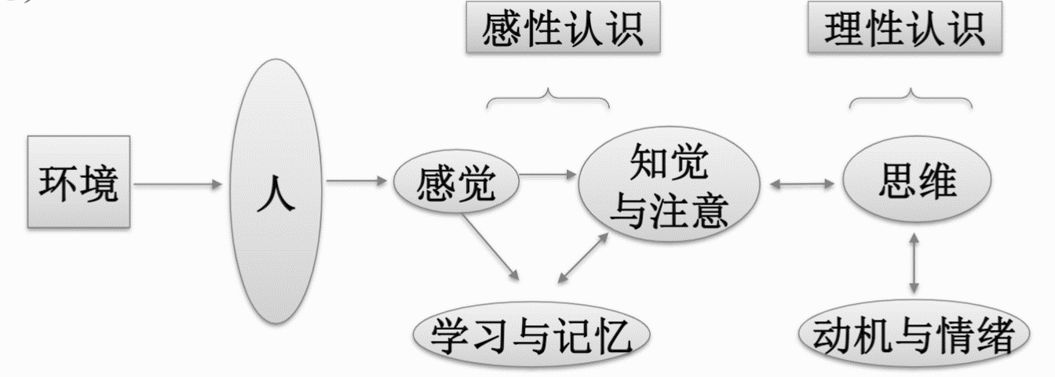
数据与信息联系：信息与数据不可分离，信息由与物理介质有关的数据表达，数据中所包含的意义就是信息。媒体与认知相互作用：认知系统利用媒体获取信息（感官与媒体相适应；认知系统利用媒体实现主动式的信息获取，包括对客观世界和人的认知规律的认识）；媒体对认知系统的拓展（提升感知能力；提升认知能力—大数据；取代人的脑力劳动。作用：人的自身认知能力是有限的，媒体技术可以为提高人类认知客观世界的能力提供有效的手段和工具）；创造新的媒体、获取新的认知。
认知的生物机理人工智能，要研究人的认知机理与信息加工过程。
人的大脑：神经元(逐渐延长形成轴突、树突。功能：接受和传送信息)和神经胶质细胞。神经元与神经元，通过突触建立的联系，构成了极端复杂的信息传递与加工的神经回路。神经回路是脑内信息处理的基本单位。(神经元内的神经冲动：电传导；神经元间的传导：化学传导)人类每个神经元平均拥有1163~11628个神经突触
神经冲动电传导的法则(全或无法则)：每个神经元都有一个刺激阈值，对阈值以下的刺激不发生反应；对阈值以上的刺激，不论其强弱均给出同样高度的神经脉冲发放。(大脑按10%激活模拟，将达每秒10亿亿次浮点计算)
生物视觉感知结构：
人：包括初级视皮层感官细胞的视觉感知作用，以及高级皮层区域的视知觉作用(感知和认知)
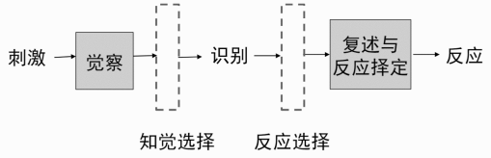
输入信息：亮度、形状、颜色、深度、运动
神经信息处理机制：是视觉感知的核心，也是视觉认知计算的基础(物理行为层次&抽象行为(信息)层次)
输出：显式的有关对象的知识(告诉主体外部环境中存在什么对象)、隐式的有关反应的知识(指导主体对外部刺激做出适当的反应)、主观的视觉体验(意识范畴)。
生物：3个主要部分：外周脑：视网膜是脑的一部分，由处理视觉信息的几种类型神经元组成。包含大量光感受器细胞(锥状体：感受细节和颜色、杆状体：明暗)初级视皮层(V1区视皮层17区)：也称作纹状皮层，接收来自眼的视觉信息，是人类视皮层的主要入口，有3种感受野。纹外皮层(V2, V3, ....)：具有更高级的视觉感知功能。纹外皮层第一个皮层区域，包含一些粗细条纹。细胞对波长有选择性/运动方向性有选择性/形状敏感：细条纹/粗条纹/都有分布
视觉感知：光刺激作用于人眼所产生。生理机制包括折光机制、感觉机制、传导机制、中枢机制。电信号从感受器产生以后，沿着视神经传至大脑。
视网膜：视网膜是眼球的光敏感层，外层有锥体细胞（主要感受物体的细节和颜色）和棒体细胞（主要感受物体的明暗）、中间有双极细胞、内层有神经节细胞。
视觉的传递机制由三级神经元实现：视网膜双极细胞（具有侧抑制作用）视神经节细胞（发出的神经纤维，经视交叉，传至丘脑外侧膝状体）第三级神经元（纤维从丘脑外侧膝状体发出，终止于大脑枕叶的纹状区）。
生物视觉感知计算模型
感受野：在感觉系统中，能够引起某一神经细胞反应的受刺激区域。视网膜上的一定区域受到刺激后会激活视觉系统中与这片区域有联系的各层神经细胞的活动。视网膜上的这个区域就是神经细胞的感受野。V1视神经细胞主要有3种感受野：同心圆感受野（又称中心-周边感受野，可再分为两种亚型，一种是中心光兴奋、周边光抑制，另一种相反，SIFT特征算子）、简单感受野（对有一定方向或朝向的条纹刺激有强烈反应，对方向、位置和空间频率有明显选择性，为简单细胞，比较适合于检测具有明暗对比的边缘，且对边缘的位置和方位有严格的选择性。响应与Gabor滤波器相似）、复杂感受野（也有方向偏好，但是对于视觉刺激在视野中的位置没有选择性，对应于特定方向的条形刺激，具有位置不变性）。排成一条线的同心圆感受野聚合成一个简单感受野，从而对一定朝向的条形物敏感；若干个同一朝向的简单感受野，聚合到一个复杂感受野，从而使复杂感受野对任一地点的同一朝向的条形物敏感。纹外皮层具有更高级的视觉感知功能：在纹外皮层的第一个皮层区域，包含一些粗细条纹。对颜色有选择性的细胞集中在细条纹中、对运动方向有选择性的细胞则存在于粗条纹中、对形状敏感的细胞则在粗条纹和中间条纹中都有所分布。
图像感知计算模型：SIFT特征算子（用两个高斯函数的差DoG来描述同心圆感受野，分为四个步骤：尺度空间极值点检测、特征点的精确定位、特征方向分配、特征描述）、Gabor滤波器（用Gabor函数来模拟简单细胞的感受野结构，定义为高斯包络函数和正弦谐波函数的乘积，是对高斯函数的正弦或余弦调制，可以描述不同位置、不同尺度的感受野，广泛用于自底向上注意信息的提取算法中）
认知心理学：一门对感觉输入被转换、约减、精制、储存、提取和使用过程进行研究的科学。实质：研究知识(信息)表征问题，思路：信息加工观点。
信息加工系统(符号操作系统)：感受器，效应器，处理器，记忆装置。对象：符号
感觉和知觉
感觉：人脑对事物的个别属性的认知。感觉提供了内外环境的信息，是人全部心理现象的基础。
知觉：定义知觉是将感觉信息组成有意义的对象，在已贮存的知觉知识经验的参与下，理解当前刺激的意义。对这种刺激意义的理解(获得)就是当前刺激和已贮存的知识经验相互作用的结果。知觉是模式识别。知觉从整体开始。知觉的产生有直接及间接。定义特点：强调知觉的主动性和选择性，以及过去经验的主要作用，并提出自下而上和自上而下的加工。(客观事物直接作用于感官而在头脑中产生的对事物整体的认识)以感觉作基础但不是个别感觉信息的简单总和；是按一定方式来整合个别的感觉信息形成一定的结构，并根据个体的经验来解释由感觉提供的信息。
知觉特性：知觉的恒常性：当知觉的客观条件在一定范围内发生改变时，知觉印象在相当程度上保持稳定性。有形状恒常性、大小恒常性、明度恒常性、颜色恒常性。
知觉的分类：根据主导感官特性，可分为视知觉、听知觉、触知觉、嗅知觉、味知觉，除占主导作用的感官外，还有其他感觉器官参与；根据所认识事物的特性，可分为空间知觉(形状、大小、深度与距离、方位、空间定向)、时间知觉(连续性顺序性)和运动知觉(物体在空间的位移)。特殊形态：错觉。
知觉的信息加工过程：自下而上加工(数据驱动加工。是由外部刺激开始的加工，通常是先通过对较小的知觉单元进行分析，然后再转向较大的知觉单元，经过一系列连续阶段的加工，而达到对感觉刺激的解释)、自上而下加工(概念驱动加工。是由有关知觉对象的一般知识开始的加工。由此可以形成期望或对知觉对象的假设。这种期望或假设制约着加工的所有阶段或水平，从而调整特征觉察器，引导对细节的注意等)
模式识别理论：
概念：模式是由若干元素或成分按一定关系形成的某种刺激结构、模式识别是感觉信息与长时记忆中的有关信息进行比较，再决定它与长时记忆中哪个项目有着最佳匹配的过程。
分类：视/听/嗅/味/触觉模式。
基本组成部分：感知、分析、比较、决策。
理论：早期有模板匹配理论、原型理论、特征分析理论；近期有视觉计算理论、特征整合理论、成分识别理论。
人已有的知识和知识结构，对当前的认知活动，具有决定性作用。
人的行为反应示意图：
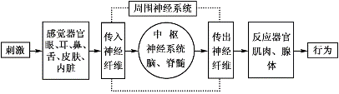
刺激：是心理学上常用词汇，含意很广。围绕机体的一切外界因素，都可以看成是环境刺激因素，同时也可把刺激理解为信息。
行为：有机体对于所处情境的反应形式，心理学家将行为分解为刺激、生物体、反应三项因素研究。
心理实验：在严密控制的条件下，有组织地逐次变化条件，对相伴随的心理现象的变化进行观察，记录和测定，从而确定条件与心理现象之间关系的方法。
反应时间：从刺激的呈现到反应的开始之间的时间间隔（包含感觉器官、大脑加工、神经传入传出所需的时间以及肌肉效应器反应所需的时间，其中大脑加工所消耗的时间最多。STROOP效应：人在辨识字体颜色时会受到字义的影响， 从而导致反应时间变化的效应）。
注意：三要素：
定义：是人的心理活动对一定对象的指向和集中。
功能包括信号检测、选择性注意、分配性注意。
特征包括：选择性、持续性、注意的转移。(认知心理学强调注意在模式识别中的信息选择功能，提出了注意的信息加工模型)
注意的选择性：包括指向性（在每一瞬间，其心理活动或意识选择了某个对象，而忽略了另一些对象）和集中性（当心理活动或意识指向某个对象的时候，它们会在这个对象上集中起来）
注意选择的理论模型：过滤器模型（来自外界的信息是大量的，而人的神经系统高级中枢的加工能力是有限的，于是出现瓶颈。为避免系统超载，需要某种过滤器进行调节，选择其中较少的信息，使其进入高级分析阶段，这类信息受到进一步加工而被识别和存储，其他信息则不让通过。在感觉和察觉之间进行过滤。双耳分听实验。在嘈杂的环境中，也能听到别人喊自己的名字。）、衰减模型（又称中期选择模型：高级分析水平的容量有限，必须由过滤器加以调节，不过这种过滤器不只允许关注的通道的信息通过，也允许非关注的信息衰减通过，其中一些信息仍然可得到高级加工）、反应选择模型（几个输入通道的信息均可进入高级分析水平，得到全部的知觉加工。注意不在于选择知觉刺激，而在于选择对刺激的反应，即输出是按其重要性安排的，这种安排依赖于长期的倾向、上下文和指导语。双耳同时分听的追随靶子词实验）。三者不同在于对注意力选择机制在信息加工系统中所处的位置不同。
过滤器模型与衰减模型的比较：主要不同点在于信息加工系统中所处的位置不同。不同—过滤器模型假设选择性注意的基础是对进来刺激物理属性的较粗略的分析；而衰减模型则认为，前注意分析更为复杂，甚至可能由语义加工组成。过滤器理论中的过滤器是“全或无”性质，什么都未选择的通道是完全关闭的；而衰减模型则认为未选择的通道不是完全关闭的，而只是关小或阻抑。相同—两模型的根本出发点相同：高级分析水平的容量有限或通道容量有限，必须过滤器予以调节。过滤器的位置在两模型中是相同的，都处于初级分析和高级的意义分析之间。过滤器的作业又都是选择一部分信息进入高级的知觉分析水平，使之得到识别。并且，注意选择具有知觉性质，因此，二者并称为知觉选择模型。
注意的认知资源分配：双加工理论：控制性加工（受到人的意识控制与认知资源的限制，需要注意的加工。其容量有限，可灵活用于变化着的环境。习得后加工过程较难改变）自动加工（不受人所控制的加工，也不受认知资源的限制，无需应用注意。没有一定的容量限制，而且一旦形成就很难改变）经过大量的练习后，可能转变为自动加工。
特征整合理论：核心是将客体的知觉过程分成两个阶段早期的前注意阶段&特征整合阶段，出发点是知觉的特征分析。错觉性结合是指特征的不恰当结合。
注意的生理机制：朝向反射（情景的新异性引起一种复杂而又特殊的反射。它是注意的最初生理机制）、脑干网状结构（脑干网状结构的激活作用使脑处于觉醒状态，是和边缘系统和大脑皮层相联系的）、大脑皮层（大脑皮层是产生注意的最高部位）
自然语言处理中的注意力机制：机器翻译： Encoder-Decoder架构；◆ 基于RNN和attention的机器翻译
◆ Self-attention
◆ Multi-head attention
◆ Transformer
计算机视觉中的注意力机制：注意力机制模仿了生物观察行为的内部过程，即将内部经验和外部感觉对齐从而增加部分区域的观察精细度的机制。当前时刻输出 $h_{t}=\sum_{t^{'}=1}^{T}{α(x_{t},x_{t^{'}})f(x_{t},x_{t^{'}})}$（注意力*特征）
记忆：是在头脑中积累和保存个体经验的心理过程。在信息加工的术语中，记忆是人脑对外界输入的信息进行编码、存储和提取的过程。记忆是一个系统, 具有自身结构，由三个子系统构成：感觉记忆、短时记忆、长时记忆。
记忆的生理基础：皮层运动区—程序性记忆；额叶—语义与情节记忆；前额叶—短时记忆；颞叶—颞叶参与长时语义和情节记忆的整合与存储，对短时记忆中的新材料加工也起作用；杏仁核—新情绪记忆信息的整合；海马—整合新的长时语义和情节记忆；小脑—程序性记忆。
感觉记忆：又可称为瞬时记忆，是一种信息存储时间以毫秒或秒计的记忆，容量≥9。心理学家假设每一种感觉通道都有一种感觉记忆，每一种感觉记忆都能将感觉刺激的物理特征的精确表征保持几秒钟或更短的时间。感觉记忆是记忆系统的开始阶段，它是一种原始的感觉形式，是记忆系统在对外界信息进行进一步加工之前的暂时登记。特点：存储时间非常短（图像记忆在几百毫秒钟内，声像记忆可达4秒；信息加工只是初步的，但也可以进行信息整合；基本是按照刺激的物理特点进行编码，是外界刺激的真实复本）、记忆容量非常大（图像记忆在9-20个项目内，声像记忆容量小于图像记忆；但只有一部分信息会进入到高一级的短时记忆中）、记忆过程是无意识的自动化的，人无法控制。
短时记忆：一种信息存储时间为1分钟以内（约15-30秒）的记忆，又可以被称为电话号码式记忆，容量为7±2。是个体对刺激信息进行加工、编码、短暂保持和容量有限的记忆。在短时记忆阶段，人脑同时能容纳5-9组内容。从短时记忆向长时记忆存入一项需要5～10秒钟（西蒙认为可能是8秒钟）。短时记忆信息的编码：在记忆系统中对信息进行转换，使之获得适合于记忆系统的形式，经过编码所产生的具体的信息形式为代码。影响因素及遗忘原因：干扰作业难度大小，记忆材料的熟悉程度；痕迹衰退说：记忆痕迹将随时间而消退；干扰说：已有信息的干扰。
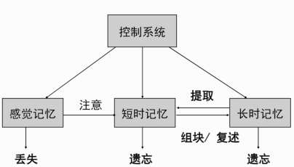
长时记忆：指信息保持存储时间在一分钟以上的记忆，可以是数年甚至终生难忘，容量巨大。量的变化：存储信息的数量随时间的推移而逐渐下降。质的变化：受知识和经验差异的影响，人们存储的经验可能会发生不同程度的变化：会发生记忆的扭曲、记忆的错觉。
深度学习中的长短时记忆网络：RNN，LSTM
思维：借助语言、表象或动作实现的、对客观事物的概括和间接的认识，是认识的高级形式。
媒体与认知相互作用
创造新媒体：视觉认知与媒体技术：
视觉暂留与电影（视觉暂留现象：视神经对物体的印象会保持0.1-0.4秒的时间，格式塔理论）
立体视觉与立体显示（机理：双眼视差，人脑将二维图像转化为三维图像：现代心理学认为这个复杂的处理过程分为生理学和心理学两个层面，具体又分为10 种深度暗示，人们就是通过这些深度暗示来感知三维物体。线性透视、像的大小、重叠、光照及阴影、结构梯度、面积透视；调节睫状体平滑肌、汇聚两眼的视轴、双目视差、移动视差。目前三维显示是基于双目视差原理，如果能同时提供人眼在生理学上的4种深度暗示，那么该技术可以称为“真”三维显示技术。）
虚拟现实与增强现实（VR：一种能够创建和体验虚拟环境的，由计算机生成的，提供多种感官刺激的自然人机交互系统。AR：在虚拟现实的基础上发展起来的新技术，也被称之为混合现实）
媒体信息处理中的注意力机制：提高模型描述能力，解决信息超载问题。
似动现象：德国格式塔学派实验心理学家针对“视觉暂留现象” 现象，阐述了“似动现象”，为人的运动视觉感知提供了心理学解释。两个相距不远、相继出现的视觉刺激物，呈现的时间间隔如果在1/10秒到1/30秒之间，那么我们看到的不是两个物体，而是一个物体在移动。
差别阈限：刚刚能引起差别感觉的刺激物间的最小差异量，称为差别阈限，也叫最小可觉差，JND(just noticeable difference)
机器学习研究机器如何模拟人类学习行为，实现人类智能，以及获取新的知识或技能的能力，重新组织已有知识结构并不断改善自身性能。是人工智能的基础
(范式1)模式识别：寻找事物和现象的相同与不同之处，根据使用目的进行分类、聚类和判断。学习模式特征解决识别问题。特点：具有多样性和多元化，可以在不同的概念和粒度上进行，图像、语音、文字、语言等。主要方法：模板匹配、结构模式识别、统计学习方法、人工神经网络(深度学习)
(范式2)统计学习：通过学习特征分布特性解决分类问题。主要方法：感知机、K近邻、贝叶斯、决策树、逻辑回归、SVM、Boost、EM、HMM、CRF
(最新发展)深度学习：以人工神经网络为基础的深度学习是一种End-to-end的学习F分类器的方法(全步骤端到端学习)。深度学习本质上是构建含有多隐层的机器学习网络模型，通过大规模数据进行训练，得到大量更具代表性的特征信息。打破了传统神经网络对层数的限制，可以生成复杂分类界面；特征表达也是稀疏的。
机器学习建模任务：监督学习（训练样本有真值标签，如回归、分类）、非监督学习（训练样本无标签，如聚类）、半监督学习
模式是人们根据需要及特定的环境条件，对自然事物形成的抽象分类概念。样本是自然界的具体事物，具有一定的类别特性，是抽象模式的具体体现。特征是某一事物表现出来的特点与表征，是区别于其他事物的关键。
模式识别：概念：模式是由若干元素或成分按一定关系形成的某种刺激结构、模式识别是感觉信息与长时记忆中的有关信息进行比较，再决定它与长时记忆中哪个项目有着最佳匹配的过程。分类：视/听/嗅/味/触觉模式。基本组成部分：感知、分析、比较、决策。理论：早期有模板匹配理论、原型理论、特征分析理论；近期有视觉计算理论、特征整合理论、成分识别理论。
统计学习方法：感知机、K近邻、贝叶斯、决策树、逻辑回归、SVM、Boost、EM、HMM、CRF
特征提取：对输入的样本观测数据进行处理或变换，得到有利于分类的特征向量
模式识别系统：数据获取-信号空间；预处理；特征提取与变换-特征空间；分类决策-模式空间。
设计模式识别系统的阶段：训练、测试。训练使用训练集&验证集数据，测试使用测试集数据。
生成式模型：对特征向量和类别的联合概率分布建模。如最小距离分类器（Bayes），HMM，GMM等。
鉴别式模型：用函数对分类决策面建模，如神经网络、SVM、LDA。
感知机：用于二分类任务，模型为 $y=sign\left(w^{T}x+b\right)$，类标签为±1，目标函数为误分类点到超平面的总距离。属于鉴别式模型。
感知机的损失函数：$Σ_{x∈D}\max\left(0, -y\left(w^{T}x+b\right)\right)$
感知机的学习算法：目标函数：$L\left(w,b\right)=Σ_{x∈D}\max\left(0, -y\left(w^{T}x+b\right)\right)$
优化求解问题：$\min_{w,b}{=L(x,b)}$
具体步骤：1.对w,b初始化，采用SGD进行求解。若x为误分类点，$y\left(w^{T}x+b\right)<0$，计算梯度$\frac{∂L\left(w,b\right)}{∂w}=-yx,\frac{∂L\left(w,b\right)}{∂b}=-y$
2.更新参数$w+ηyx→w，b+ηy→b$
异或问题：线性不可分情形。单个人工神经元（感知机、逻辑回归模型）为线性分类模型，不能解决异或问题。
线性回归与逻辑回归
线性回归：拟合线性变化的数据。模型为 $y=w^{T}x+b$。用于回归任务，目标函数：均方误差。三个特点：线性(关于特征x是线性的：多项式回归，关于参数w是线性的：神经网络，从全局看线性组合之后直接输出结果无任何处理：线性分类)全局性(对所有的特征空间拟合，不是将特征分段拟合：决策树)数据未加工(没有降维映射等：PCA)
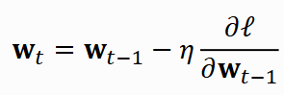
损失函数：$L(X,y,w,b)=\sum_{i=1}^{n}{{\left(y_{i}-w^{T}x_{i}-b\right)}^{2}}$/n
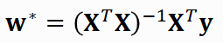
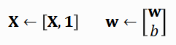
求闭式解：

迭代求解方法：参数初始化、迭代(计算梯度、更新参数)
逻辑回归：用于二分类任务，模型为 $y=h(x)=sigmoid\left(w^{T}x+b\right)$，类标签为0&1，目标函数为交叉熵$\min_{w,b}{L}={-Σ}_{i}\left[y_{i}log(h(x_{i})+(1-y_{i})log(1-h(x_{i}))\right]$。
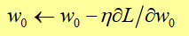
(表征真实样本标签y和预测概率h(x)之间的差值)
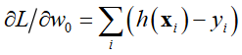
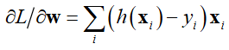
优化方法：梯度下降

交叉熵目标函数：$H\left(P,Q\right)=-\int_{R}{p\left(x\right)\log{q\left(x\right)}dx}$
交叉熵计算：$-Σy_{i}\ln\left(p_{i}\right)$，其中 y 是标签（0, 1），p 是输入。
Fisher线性分类器/LDA（在最后）
支持向量机SVM：一种基于统计学习理论的机器学习方法。小样本条件下的统计学习方法；具备严格的数学理论基础和直观几何解释；处理不均匀、离散、稀疏的数据有明显优势；适用于样本有限情况下的优化求解。
线性分类器 $g\left(x\right)=g_{1}\left(x\right)-g_{2}\left(x\right)=w^{T}x+b$，样本到分界面的有向距离为 $(w^{T}x+b)/‖w‖$。$w$ 指向超平面法向。
最大间隔线性分类器：找到一个超平面，使得其能够尽可能得将两类数据正确的分开，且分开的两类数据点距离分类界面最远。离分界面最近的支持向量满足 $w^{T}x+b=±1$，间隔宽度为 $2/\left\|w\right\|$。
优化目标：$\operatorname{minimize}{{{\left\|w\right\|}^{2}}/2}, s.t. y_{i}\left(w^{T}x_{i}+b\right)-1≥0$
Lagrange函数：$L\left(w,b,α\right)={{\left\|w\right\|}^{2}}/2-\sum_{i=1}^{n}{α_{i}\left(y_{i}\left(w^{T}x_{i}+b\right)-1\right)}$
原问题：${minimize}_{w,b}\left({maximize}_{α}{L\left(w,b,α\right)}\right), s.t. α_{i}≥0$（为凸问题，满足KKT条件，可交换求解次序变为对偶问题）
KKT条件：①$α_{i}≥0$②$y_{i}(wx_{i}+b)-1≥0$③${α_{i}(y}_{i}(wx_{i}+b)-1)=0$
对偶问题：${maximize}_{α}\left({minimize}_{w,b}{L\left(w,b,α\right)}\right), s.t. α_{i}≥0$
对偶问题内层最优解：$w=\sum_{i=1}^{n}{α_{i}y_{i}x_{i}},\sum_{i=1}^{n}{α_{i}y_{i}}=0$
对偶问题外层：${maximize}_{α}\left(\sum_{i=1}^{n}{α_{i}}-\sum_{i=1}^{n}{\sum_{j=1}^{n}{α_{i}α_{j}y_{i}y_{j}x_{i}^{T}x_{j}}}/2\right)$
$s.t. α_{i}≥0, \sum_{i=1}^{n}{α_{i}y_{i}}=0$。最优解的 $α_{i}$ 只在 $x_{i}$ 是支持向量时非零。
最终：$w=\sum_{j∈SV}{α_{j}y_{j}x_{j}}, b=y_{j}-w^{T}x_{j},$（任取支持向量$x_{j}$计算$b$）
决策函数：$f\left(x;α,b\right)=w^{T}x+b=\sum_{j∈SV}{α_{j}y_{j}x_{j}x+b}$
近似线性可分问题：$y_{i}\left(w^{T}x_{i}+b\right)≥1-ξ_{i}$，松弛因子 $ξ_{i}≥0$
优化目标：$\operatorname{minimize}{{{\left\|w\right\|}^{2}}/{2+C\sum_{i=1}^{n}{ξ_{i}}}}, s.t. y_{i}\left(w^{T}x_{i}+b\right)-1≥0$
引入C防止过拟合。但C太小会容忍很大的分类错误，造成欠拟合。
Lagrange函数：$L\left(w,b,α,γ\right)={{\left\|w\right\|}^{2}}/2+C\sum_{i=1}^{n}{ξ_{i}}-\sum_{i=1}^{n}{γ_{i}ξ_{i}}-\sum_{i=1}^{n}{α_{i}\left(y_{i}\left(w^{T}x_{i}+b\right)-1+ξ_{i}\right)}, s.t.γ_{i}, α_{i}≥0$
求解：$w=\sum_{i=1}^{n}{α_{i}y_{i}x_{i}},\sum_{i=1}^{n}{α_{i}y_{i}}=0, 0≤α_{i}≤C$。与上面相比只多了 $α_{i}≤C$ 限制条件，之后的对偶问题和求解结果亦只多了个 $α_{i}≤C$。注意，非支持向量的$α_{i}=0$
非线性分类问题：使用核函数 $K\left(x_{i}, x_{j}\right)$ 实现高维空间中的内积运算。以核函数 $K\left(x_{i}, x_{j}\right)=ϕ{\left(x_{i}\right)}^{T}ϕ(x_{j})$ 代替内积 $x_{i}^{T}x_{j}$ 得到目标函数。
目标函数：$L_{p}=\sum_{i=1}^{n}{α_{i}}-\sum_{i=1}^{n}{\sum_{j=1}^{n}{α_{i}α_{j}y_{i}y_{j}K\left(x_{i}, x_{j}\right)}}/2$。
基函数：$ϕ$将变量映射到新空间，新空间做内积即原空间套核函数。算出来的核函数有几项，新空间就有多少维，数值也分别对应。
线性核函数： $K\left(x_{i}, x_{j}\right)=x_{i}^{T}x_{j}$
多项式核函数：$K\left(x_{i}, x_{j}\right)={\left(1+x_{i}^{T}x_{j}\right)}^{p}$
高斯核函数：$K\left(x_{i}, x_{j}\right)=\exp\left(-{\left\|x_{i}-x_{j}\right\|}^{2}/2σ^{2}\right)$
Sigmoid型核函数：$K\left(x_{i}, x_{j}\right)=\tanh\left(β_{0}x_{i}^{T}x_{j}+β_{1}\right)$
深度学习
基于人工神经网络的机器学习技术，通过构建具有多个隐含层的深层神经网络，来实现数据驱动的模型参数学习。
过程：正向传播、误差反向传播
浅层学习： 传统机学习和信号处理仅含单层线性变换，称为浅层学习结构。
深度学习：通过学习深层非线性网络结构，实现复杂函数的逼近，从数据中学习本质特征。
基本深度学习网络架构：多层感知机（MLP）、卷积神经网络（CNN）、循环神经网络（RNN）
优势：①深度学习通过逐层特征变换，将样本从原特征空间变换到新的特征空间，从而使分类预测更加容易。②利用大数据来学习特征，实现对模式本质特征的自动学习。
深度学习发展历史：自监督学习，强化学习，小样本学习，元学习，终生学习。
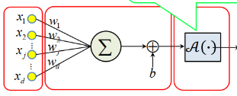
人工神经元：神经网络的基本单元，有以下四个结构：输入：接受外界或者前层输入；
连接：根据权重对输入加权；
激活函数：连接层输出的非线性映射;
输出：输出至下个隐含层。（一般是Softmax映射）
优化准则：损失函数，可选取交叉熵损失函数（多类别单标签分类问题）、均方损失函数、L1损失函数、Smooth-L1损失函数。
激活函数：
阈值函数：$φ\left(v\right)=1\left(v≥0\right)/0\left(v<0\right)$
分段线性函数：$φ\left(v\right)=1\left(v≥1\right)/0.5(1+v)(-1<v<1)/0(v≤-$
$$1)$$
Sigmoid：$φ\left(v\right)=1/\left(1+\exp\left(-βv\right)\right)$
Sigmoid求导：$S^{'}\left(z\right)=S\left(z\right)\left(1-S\left(z\right)\right)$
双曲正切函数tanh：$φ\left(v\right)=\left(e^{βv}-e^{-βv}\right)/\left(e^{βv}+e^{-βv}\right)$
ReLU：$y= max\left(0,z\right)$
LeakyReLU：$y=z\left(z≥0\right)/αz\left(z<0\right)$，$α$为小常数
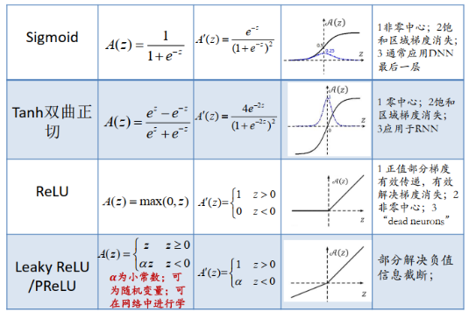
SoftMax：$softmax{\left(x\right)}_{i}=q_{i}=\exp\left(x_{i}\right)/\sum{\exp\left(x_{j}\right)}$
softmax 的导数（真值是i）：$∂q_{i}/∂z_{j}=q_{i}\left(δ_{ij}-q_{j}\right)$
全连接前馈神经网络/多层感知机模型
前馈神经网络(FNN)：MLP、CNN。
人工神经网络(ANN)：一种机器学习方法。
多层感知机 (MLP)：在输入层和输出层之间增加一个或多个隐含层，每层有多个神经元节点。
优化对象：深度神经网络参数
模型的评估：容量（模型复杂度，模型参数量大小等）、误差（训练误差/经验误差、测试误差/泛化误差）、模型的选择（拟合能力强的复杂模型容易过拟合、限制复杂度降低拟合能力可能欠拟合）
过拟合：模型在训练集上过度学习，把训练样本部分自身性质当作所有潜在样本的一般性质，缺乏对问题本质的理解，表现为训练误差小，但测试误差大，出现泛化性能下降。
解决方法：L1或L2范数约束、Dropout、提前停止、数据增强
欠拟合：训练集样本的一般性质没学好，表现为训练误差大。
模型的泛化能力：由模型复杂度、数据的分布以及学习任务的难度共同决定。
两类模式分类的混淆矩阵：[[TP, FN], [FP, TN]]
ROC曲线：TPR为纵坐标，FPR为横坐标。AUC代表曲线下面积AUC越接近1、ROC曲线越接近图像左上角，分类器性能越好。
PR曲线：精度为纵坐标，召回率为横坐标。AP代表曲线下面积。
AP越接近1、PR曲线越接近图像右上角，分类器性能越好。
错误率：分类错误的样本占样本总数的比率。
识别率：1-错误率
TP：真正例；FN：假反例（正例被分成反例）；FP：假正例（反例被分成正例）；TN：真反例
召回率（真阳性率）：TP/(TP+FN)
精度：TP/(TP+FP)
F1分数：2/(1/召回率 + 1/精度)
假阳性率：FP/(TN+FP)
真阳性率：TP/(TP+FN)
交叉验证方法：K-折交叉验证、留一法。
二元交叉熵：$Loss=-1/2\sum{y_{i}\ln\left(p_{i}\right)}+\left(1-y_{i}\right)\ln\left(1-p_{i}\right)$
目标函数：均方误差（MSE，误差平方的均值/2）、交叉熵（CEL，当多分类的真值为 i 时，为$-\ln{q_{i}}$）
解决梯度消失的方法：分层预训练、ReLU激活函数（代替Sigmoid）、Batch Normalization、辅助损失函数，加入ResNet结构。
解决梯度爆炸的方法：重新设计网络模型/更换激活函数(如用ReLU在RNN中)、梯度截断、正则化(L1/L2正则惩罚项,Dropout)，权重初始化（Xavier或He，也能解决梯度消失），自适应学习率算法。
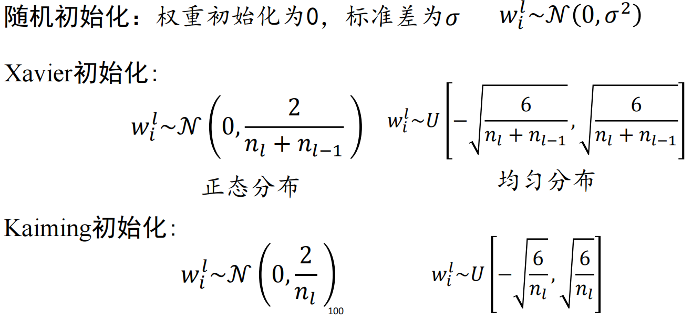
参数初始化方法：预训练初始化、随机初始化（Gaussian 分布初始化、均匀分布初始化）、固定值初始化（偏置通常用 0 来初始化）

超参数：层数、每层神经元个数、学习率（以及动态调整算法）、正则化系数、mini-batch 大小
数据预处理：图像大小归一化、数值动态范围归一化（最小最大值归一化、标准化、PCA）
优化方法：调整学习率（分段衰减、指数衰减）、梯度估计调整（动量法）、梯度估计调整+自适应学习率（Adam）、SGD。有助于优化的方法：使用线性函数、增加跳跃链接、增加隐含层辅助代价函数。
各种优化方法：
批量梯度下降法（BGD）：利用所有N个训练样本计算平均梯度
随机梯度下降法（SGD）：随机选取单个样本计算梯度
小批量随机梯度下降法（M-SGD）：每次选 Batch Size 个样品计算平均梯度。N 个样本训练 1Epoch 的迭代次数为（N+M-1)/M
Momentum:避免随机梯度下降陷入局部最优
Weight-decay:在目标函数上增加对较大系数的惩罚项，基于权重向量的L2或L1范数，避免过拟合。
优化器：SGD-M，ADAGRAD，RMSprop，ADAM
正则化方法：防止过拟合。可增加优化约束（L1或L2约束、数据增强）或干扰优化过程（权值衰减、Dropout、提前停止）
Lp正则化：在目标函数上添加 $λL_{p}\left(θ\right)$ 惩罚项，以参数的p范数作为惩罚，λ为正则化系数。$L_{∞}\left(x\right)=\max{x}, L_{0}\left(x\right)=\#(x)$。
权值衰减：参数更新时引入衰减系数。$θ_{t}=\left(1-λ\right)θ_{t-1}-ηg_{t}$。在标准的随机梯度下降中和L2正则化效果一样。
丢弃法Dropout：在训练过程中每次迭代时，将各层的输出节点以一定概率随机置为0。
提前停止：如果在验证集上的错误率不再下降，就停止迭代。
数据增强：对图像进行转变，引入噪声等方法来增加数据的多样性。
批量归一化：逐层对数据进行尺度归一化，用于缓解梯度消失问题。对特征图按每一批次样本计算均值和方差，对各维度归一化处理得到标准正态分布数据。$y=β+\left(x-μ\right)*y/\sqrt{σ^{2}+ε}$，$β,γ$需要学习。训练完成时计算整个数据集上的均值𝝁和方差𝝈用于测试过程。测试过程中每个批次计算所用的均值和方差采用训练完成时得到的统计量。批量归一化操作可以看作一个特殊的网络层，加在每一层非线性激活函数之前。可以加速训练过程的收敛速度，防止出现梯度消失问题，也可看作一种正则化方法。
卷积神经网络CNN
生物感受野：用感受野描述细胞，相当于特征检测器，主要在 V1 区，即初级视皮层
- 同心圆感受野，又分为两种（中心光兴奋、周边光抑制或反过来）
- 简单感受野，对有一定方向或朝向的条纹刺激有强烈反应
- 复杂感受野，对应于特定方向的条形刺激，具有位置不变性
基本结构单元：
卷积层、池化层、激活函数、Batch Normalization
CNN相比全连接层的优点：CNN 参数量更少，计算量更小，从而能够让模型方便训练。利用了图像任务的局部性，只使用局部感受野就可以处理图像。CNN是认知神经科学的基础
卷积层：是由多个卷积滤波器构成的卷积滤波器组。
卷积核：每个神经元的输⼊为前层输出的局部区域，通过卷积计算提取该局部区域的特征。局部感受野，权值共享，稀疏连接。
卷积核的参数：长、宽、输入通道数；移动步长Stride、边界延拓padding、空洞卷积的膨胀率dilation（默认为1）、分组数目。
卷积层的尺寸：$C_{out}×C_{in}×K_{H}×K_{W}$。
卷积层输出特征图大小：$W_{out}=\left(W_{in}-K_{W}+2P\right)/S +1$
卷积层参数量：$\left(K_{H}×K_{W}×C_{in}+1\right)×C_{out}$（考虑偏置，不考虑则不用加1，下同）
卷积层乘法次数：$\left(K_{H}×K_{W}×C_{in}+1\right)×C_{out}×H_{out}×W_{out}$（偏置）$K_{W}K_{H}C_{in}C_{out}H_{out}W_{out}$（无偏置）
加法次数：$\left(K_{H}×K_{W}×C_{in}\right)×C_{out}×H_{out}×W_{out}（偏置）$
$\left(K_{H}×K_{W}×C_{in}-1\right)×C_{out}×H_{out}×W_{out}$（未偏置）
空洞卷积：往卷积核中注入空洞，目标是增加感受野。空洞卷积膨胀率设为d，假设原来卷积层是$K×K$，那么实际参数还是$K×K$，卷积层则变为$(K+\left(K-1\right)\left(d-1\right))×(K+\left(K-1\right)\left(d-1\right))，$相当于每两个相邻的卷积核参数之间注入了$(d-1)$个空洞。
分组卷积：在深度上进行划分，即某几个通道编为一组，相应的，卷积核深度等比例缩小而大小不变；利用每组的卷积核同它们对应组内的输入数据卷积，得到了输出数据以后，再连接组合；分组后并行计算。即将一个卷积核沿深度方向切成两个卷积核。
深度可分离卷积：每一个通道用一个filter卷积之后得到对应一个通道的输出，然后再进行信息的融合。深度可分离卷积比普通卷积减少了所需要的参数。重要的是深度可分离卷积将以往普通卷积操作同时考虑通道和区域改变成，卷积先只考虑区域，然后再考虑通道。实现了通道和区域的分离。
可变形卷积：引入卷积核偏置量的学习。
池化层（亚采样层、汇聚层、下采样层）：做尺度变化、参数降维。对卷积层输出的特征图进行亚采样，在保留有用信息的基础上减少数据处理量，实现信息的汇聚。有最大值池化&平均值池化，池化层不引入参数。
CNN反向传播：
$$Z_{m}=\sum_{j=0}^{K-1}{W_{j}x_{m+j}}⇒\frac{∂z_{m}}{∂W_{j}}=x_{m+j},\frac{∂z_{m}}{∂x_{i}}=W_{i-m}(0≤i-m≤K-1)$$
实际就是看$X_{i}$在哪个$Z_{k}$以什么权重$W_{j}$出现就可以。
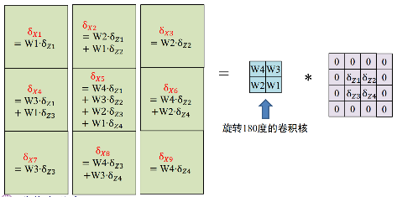
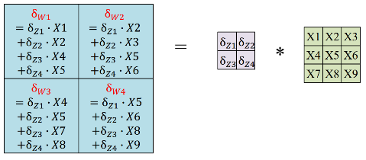
当考虑池化层时，对于最大值池化， 误差会回传到当初最大值的位置上，而其它三个位置对应误差都是0；对于平均值池化，误差会平均回传到原始的4个位置上。
1x1卷积核滤波器的作用：对特征图降维或升维，实现信息的跨通道整合和交互 ，大幅增加非线性特性，提升网络的表达能力。
卷积核尺寸k是奇数：①保护位置信息：保证了锚点刚好在中间，方便以模块中心为标准进行滑动卷积，避免了位置信息发生偏移。②保证padding时，图像的两边依然对称
常见CNN结构：LeNet（手写数字识别，大数据+深度卷积神经网络）AlexNet（图像分类，GPU训练，百万量级数据） VGGNet（很深，使用3*3卷积核） GoogLeNet（Inception结构，1*1卷积用于特征降维。利用池化后的特征图进行深度上的合并，拓宽网络的广度，增加网络的尺度适应性）、Inception-Net（利用辅助损失层以避免梯度消失）、ResNet（深度残差网络。针对信息传递受阻问题，在普通浅层网络中引⼊短接分支，转变成残差网络实现）、ShuffleNet（利用分组卷积，又利用channel shuffle解决全局信息流通不畅，网络表达能力不足的问题）、DenseNet（前层网络输出信息共享）、MobileNet（首先是采用depthwise convolution对不同输入通道分别进行卷积，然后采用pointwise convolution将上面的输出再进行结合）
CNN应用
图像分类：没有空间位置信息（AlexNet/VGG/GoogLeNet/ResNet）
图像分割：没有物体类别信息，只有像素分类结果。
迁移学习：在标记样本较为充足的源域任务上预训练模型，在标记样本较少的目标域任务上进行迁移学习。预训练模型、模型参数细调（根据目标域任务重设最后一个全连接层的输出节点数）
图像语义分割：通过全卷积网络实现。使用Unpooling或转置卷积实现升采样。
目标检测：输入图像 I，输出每个物体外接框与物体类别号（背景类别号为0。多任务学习：分类、外接框位置回归等。
深度学习方法：序列建模
序列建模方法：隐含马尔可夫模型（HMM）、CNN、RNN
序列建模任务：区别于一般的模式识别任务，动态系统与序列建模
循环神经网络：循环神经单元（普通RNN单元，LSTM或GRU）可以取代神经元，一般由同一类型的多个循环神经单元组成一层，多层堆叠形成网络。引入反馈对数据进行再利用。
与前馈神经网络区别：
前馈神经网络：1.结构为有向无环图；2.隐含层$h=f(w^{T}x)$3.处理网格化数据
循环神经网络：1.引入反馈环路；2.隐含层$h=f(w_{x}^{T}x_{t}+w_{h}^{T}h_{t-1})$3.处理序列化数据
传统RNN：Elman网络（将上一时刻隐含层状态作为隐含层的反馈输入）Jordan网络（将上一时刻网络输出作为隐含层的反馈输入）
权值按时间共享 $y=\text{softmax}\left(Vh_{t}\right), h_{t}=ϕ\left(Wx_{t}+Uh_{t-1}\right)$
目标函数：各时刻的目标函数之和。样本类别真值序号为 $g_{t}=i, i∈\{1,2,…,C\}$，时刻 t 采用交叉熵作为目标函数 $L_{t}=-\text{log}{\left(y_{t}\right)}_{i}$
误差随时间反向传播算法BPTT：与BP原理相同，需要考虑网络按时间展开权值共享的因素。
$\frac{∂L}{∂U}=\sum_{t=1}^{T}{\frac{∂L}{∂U_{t}}}=\sum_{t=1}^{T}{\sum_{s=t}^{T}{\frac{∂L_{S}}{∂U_{t}}}}$，$\frac{∂L}{∂x_{t}}=\sum_{s=t}^{T}{\frac{∂L_{s}}{∂x_{t}}}=\sum_{s=t}^{T}{\frac{∂L_{S}}{∂h_{t}}\frac{∂h_{t}}{∂x_{t}}}$
理论上需要把误差反传到最初时刻，但实际上我们采用时间截断的BPTT，误差仅在有限时间内反传。
传统循环神经网络的缺陷：对长序列的记忆能力较弱，出现梯度消失/爆炸问题。在前馈神经网络中梯度消失问题存在，特别是激活函数采用Sigmoid；梯度爆炸问题不存在，因为各层权值矩阵不同。
训练可能相对复杂和时间消耗大。
引入门控机制以解决梯度问题: $\text{ gate }=σ\left(w_{x}^{T}x_{t}+w_{h}^{T}h_{t-1}+b\right)$。
长短时记忆单元 (LSTM)： $ϕ:tanh , σ:sigmoid, ⊙:$按元素乘
Input Node：$g_{t}=ϕ\left(W_{xg}x_{t}+W_{hg}h_{t-1}+b_{g}\right)$ 候选记忆，根据当前的状态和输入，计算希望被写入到记忆里的新内容
Input Gate：$i_{t}=σ\left(W_{xi}x_{t}+W_{hi}h_{t-1}+b_{i}\right)$ 根据当前的状态和输入，控制单元状态要写入多少东西
Forget Gate：$f_{t}=σ\left(W_{xf}x_{t}+W_{hf}h_{t-1}+b_{f}\right)$ 根据当前的状态和输入，控制单元状态要忘记多少东西
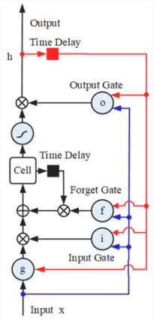
Output Gate：
$o_{t}=σ\left(W_{xo}x_{t}+W_{ho}h_{t-1}+b_{o}\right)$ 根据当前的状态和输入，控制从单元状态里要忘记输出多少东西
Cell：$c_{t}=i_{t}⊙g_{t}+f_{t}⊙c_{t-1}$ 根据遗忘门和输入门，更新单元状态，忘掉一部分旧的，写入一部分新的
Output：$h_{t}=o_{t}⊙ϕ\left(c_{t}\right)$ 根据输出门，输出当前时刻的状态
门控循环单元GRU：
Hidden Unit Candidate：
$\overset{\sim }{h_{t}}=ϕ\left(W_{xh}x_{t}+W_{hh}\left(r_{t}⊙h_{t-1}\right)+b_{h}\right)$
Hidden Unit：
$h_{t}=z_{t}⊙h_{t-1}+\left(1-z_{t}\right)⊙\overset{\sim }{h_{t}}$
Update Gate：
$$z_{t}=σ\left(W_{xz}x_{t}+W_{hz}h_{t-1}+b_{z}\right)$$
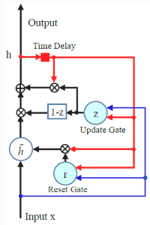
Reset Gate：
$$r_{t}=σ\left(W_{xr}x_{t}+W_{hr}h_{t-1}+b_{r}\right)$$
比较 LSTM 和 GRU：大部分情况下是 LSTM 效果好，但 GRU 参数少。
深层循环神经网络常用网络架构：双向长短时记忆网络及CTC解码（Bi-LSTM + CTC）、编码器 - 解码器（encoder - decoder）。
双向循环神经网络Bi-directional RNN：输入序列可按时间正向和反向分别送入两个层，两层输出按对应时刻并接得到输出序列，送入后续网络
连接时序分类CTC：RNN中的解码层。
最优超平面：$g\left(x\right)=0, g\left(x\right)=w^{T}ϕ\left(x\right)$。（$w=\sum_{i=1}^{n}{α_{i}y_{i}x_{i}}$）
自注意力机制与Transformer
自注意力机制：对于时序长度可变的特征向量序列，建立非局部依赖关系。全连接无法处理变长问题、卷积网络依赖输入数据的局部时序、循环神经网络不易学习长距离时序依赖关系，故使用连接权重 $α_{ij}$ 由注意力机制动态生成的“全连接”：对于输入序列X，生成Query、Key、Value，计算网络中的隐含表示H：
$h_{i}=att\left(\left(K, V\right), q_{i}\right)=\sum_{j=1}^{N}{α_{ij}v_{j}}=\sum_{j=1}^{N}{softmax\left(s(k_{j},q_{i})\right)v_{j}}$。
注意力系数：计算向量相似度 $s\left(x_{i}, q\right)$。有以下四种模型：
加性模型：$u^{T}\tanh{(W_{x}x_{i}+W_{q}q)}$
点积模型：$x_{i}^{T}q$
缩放点积模型：$x_{i}^{T}q/\sqrt{d}$，d 为向量长度
双线性模型：$x_{i}^{T}Wq$
在特征表示中引入加权系数：卷积神经网络对多通道特征图进行加权，循环神经网络对特征序列进行加权。基于自注意力机制的Transformer对特征序列进行加权。
卷积神经网络中的注意力机制：特征图反映了基于空间位置和通道的注意力机制。
基于空间的注意力机制：Hard Attention—选取图像中一个子区域进行处理，Mask为01二值；Soft Attention—利用空间位置掩模作为注意力加权系数，Mask在0-1之间。
基于通道的注意力机制：Squeeze-and-excitation。Squeeze进行权重预测分支对该输入特征图进行按通道的全局平均池化得到维度尺寸为1×1×1000的向量；Excitation通过两层全连接网络以及中间的relu激活层，最后通过sigmoid函数输出维度尺寸为1×1×1000的权重向量，分别乘以对应的1000个通道的特征图作为输出。
多头（multi-head）自注意力：特征矩阵中的通道拆分采用多头分支并行计算方式。将各分支计算结果并接得到最终输出。
Transformer Encoder编码器中其它技术：位置编码、层归一化（与批归一化的差异：层归一化在每层激活值上进行归一化，不依赖于批次大小，适合小批次和序列模型；批归一化在小批次上进行归一化，适用于大批量数据，常用于卷积神经网络（CNN）和全连接网络）、残差连接。
Transformer计算方法：
计算各个q、k：$q_{i}=x_{i}W^{Q},k_{j}=x_{j}W^{Q}$
计算$a_{i,j}$：$a_{i,j}=q_{i}⋅k_{j}/\sqrt{d}$，其中d是q、k的维数
计算${\hat{a}}_{i,j}$：对于同一个i，对其所有j进行softmax
计算$y$：$y_{i}={\sum_{j}{\hat{a}}}_{i,j}v_{j}$
序列建模应用：语言模型，机器翻译，Vision Transformer等
模式识别基础
基本概念在第一页
特征提取与降维
特征提取：基于深度学习的特征表征学习。对信号空间的原始数据通过处理及变换得到在特征空间中最能反映分类本质的特征。特征提取是模式识别的重要环节，其目的是提取类内差别小，类间差别大的鉴别力强的特征向量（图像特征提取—Gabor滤波器组特征等；语音特征提取—梅尔频率倒谱系数等）
一维信号的时频分析：傅里叶变换、短时傅里叶变换（Gabor变换）、小波变换。损失函数多采用两种：Contrastive Loss和Triplet Loss。
特征变换：在给定精度下，准确地对某些变量的函数进行估计，所需样本量会随着特征维数的增加而呈指数形式增长。通过特征变换等手段，实现特征降维。克服维数灾难；获取本质特征；节省存储空间；去除无用噪声；大数据可视化。
特征降维：特征降维常见方法：特征选择（直接选择法）、特征变换（线性—PCA、LDA；非线性—自动编码器）
其他实用数据降维方法：t-SNE—是一种考虑数据概率分布的非线性特征降维方法；UMAP—与t-SNE类似，一种快速的非线性降维方法；
贝叶斯决策：贝叶斯决策具有最小错误率。
正态分布 $p\left(x∣ω_{i}\right)=(2π)^{-d/2}{\left|Σ_{i}\right|}^{-1/2}\text{exp}\left\{-{\left(x-μ_{i}\right)}^{T}Σ_{i}^{-1}\left(x-μ_{i}\right)/2\right\}$
判别函数：
$$g_{i}\left(x\right)=-\frac{1}{2}{\left(x-μ_{i}\right)}^{T}Σ_{i}^{-1}\left(x-μ_{i}\right)-\frac{d}{2}\ln\left(2π\right)-\frac{1}{2}\ln\left|Σ_{i}\right|+\ln{p}\left(ω_{i}\right)$$
$g\left(x\right)=g_{i}\left(x\right)-g_{j}\left(x\right)$，>0则在第i类，否则在第j类
$p\left(w_{i}\right),Σ_{i}$都相等的二级结论：
$$g\left(x\right)={\left(μ_{i}-μ_{j}\right)}^{T}Σ^{-1}x-\frac{1}{2}\left(μ_{i}^{T}Σ^{-1}μ_{i}-μ_{j}^{T}Σ^{-1}μ_{j}\right)$$
正态分布协方差矩阵的不同情形：
最小欧氏距离分类器：$Σ_{i}=σ^{2}I$，d维球状分布，超平面垂直于两类中心的连线；超平面更靠近先验概率小的一侧。
最小马氏距离分类器：$Σ_{i}=Σ$（马氏距离为 $\sqrt{{\left(x-μ\right)}^{T}Σ^{-1}\left(x-μ\right)}$），d维椭球状分布，超平面未必垂直于两类中心的连线
二次判别函数：$Σ_{i}≠Σ_{j}$。忽略先验概率和常数项，得到
$$g_{QDF}\left(x\right)=-\frac{1}{2}{\left(x-μ_{i}\right)}^{T}Σ_{i}^{-1}\left(x-μ_{i}\right)-\frac{1}{2}\ln\left|Σ_{i}\right|$$
$g_{QDF}^{'}\left(x\right)≔-2g_{QDF}\left(x\right)=\sum_{k=1}^{n}{\frac{1}{λ_{k}^{(i)}}{\left({ϕ^{\left(i\right)}}_{k}^{T}\left(x-μ^{\left(i\right)}\right)\right)}^{2}+\sum_{k=1}^{n}{\ln{λ_{i}}}}$
线性判别函数：各类协方差矩阵都相等，去除判别函数公式中对各类别相同的项，并忽略先验概率，得到线性判别函数。
正态分布参数估计方法：
最大似然估计 $\hat{μ}=\sum{x_{k}}/n, \hat{Σ}=\sum{\left(x_{k}-\hat{μ}\right){\left(x_{k}-\hat{μ}\right)}^{T}}/n$
无偏估计 $\hat{Σ}=\sum{\left(x_{k}-\hat{μ}\right){\left(x_{k}-\hat{μ}\right)}^{T}}/(n-1)$
混合高斯模型：$P\left(x | ω\right)=\sum_{k}{π_{k}N\left(x|μ_{k},Σ_{k}\right)}, \sum_{k}{π_{k}}=1$，比高斯模型具有更强的描述能力，但其需要的参数也成倍增加，实际中通常对节点方差矩阵结构进行约束。如对角方差、对角共享方差。
期望-最大化EM算法：非监督参数估计方法。初始化K个高斯分布的参数 $μ_{k}, Σ_{k}, π_{k}$，保证 $\sum{π_{k}}=1$；求 $x_{n}$ 属于第 $k$ 类的概率 $γ\left(z_{nk}\right)$；更新高斯分布参数
$μ_{k}^{new}=\frac{1}{N_{k}}\sum_{n=1}^{N}{γ\left(z_{nk}\right)x_{n}}$ ，$π_{k}^{new}=\frac{1}{N}\sum_{n=1}^{N}{γ\left(z_{nk}\right)}$
$Σ_{k}^{new}=\frac{1}{N_{k}}\sum_{n=1}^{N}{γ\left(z_{nk}\right)\left(x_{n}-μ_{k}^{new}\right){\left(x_{n}-μ_{k}^{new}\right)}^{T}}$
EM算法对类别标号赋有概率度量，而K-Means算法是硬判决。EM算法迭代使似然函数最大就相当于K-means迭代使失真函数达到最小。
非监督学习任务：聚类（K-均值聚类）、混合高斯模型概率密度估计（EM算法）
基于误差平方和准则的聚类：将样本分为k个子集，分别计算各子集样本均值 $m_{i}$，则 $J_{e}=\sum_{i}{\sum{{\left\|x-m_{i}\right\|}^{2}}}$
隐含马尔可夫模型 (HMM)：一个双重随机过程。模型为 $λ=\left(π, A, B\right)$，A为与时间无关的状态转移概率矩阵，B为给定状态下观察值概率分布，π为初始状态空间的概率分布。可以研究评估问题（计算给定观测序列出现概率）、解码问题（根据给定观测序列计算最优状态序列）、学习问题（根据观测序列估计模型参数）。实现中的问题：初始模型选取、数据下溢问题（概率递推计算中数值趋于0，可以增加比例因子或取对数）
马尔可夫过程：无后效性的随机过程。
马尔可夫链：参数集和状态空间都是离散的马尔可夫过程。
序列建模问题：X为特征序列，W为类别标记序列，$p\left(x|W_{i}\right)$ 称为声学模型，$p\left(W_{i}\right)$ 称为语言模型。
前向算法：$α_{t}\left(i\right)≔P\left(O_{1},…,O_{t}, q_{t}=S_{i}|λ\right), 1≤t≤T, 1≤i≤N$
初始化 $α_{1}\left(i\right)=π_{i}b_{i}\left(O_{1}\right)$、递归 $α_{t+1}\left(j\right)={\left[α_{t}A\right]}_{j}b_{j}\left(O_{t+1}\right)$，最终 $P\left(O_{1},…,O_{t}|λ\right)=\sum_{i}{α_{T}\left(i\right)}$
后向算法：$β_{t}\left(i\right)≔P\left(O_{t+1},…O_{T}|q_{t}=S_{i},λ\right), 1≤t≤T, 1≤i≤N$
初始化 $β_{T}\left(i\right)=1$、递归 $β_{t}\left(i\right)={\left[A\left(b_{j}\left(O_{t+1}\right)*β_{t+1}\left(j\right)\right)\right]}_{i}$、最终 $P\left(O | λ\right)=\sum_{i}{β_{1}\left(i\right)π_{i}b_{i}\left(O_{1}\right)}$
前向-后向算法：$P\left(O, q_{t}=S_{i}|λ\right)=P\left(O_{1},…,O_{t}, q_{t}=S_{i}|λ\right)P\left(O_{t+1},…,O_{T}|q_{t}=S_{i},λ\right)=α_{t}\left(i\right)β_{t}\left(i\right)$，$P\left(O | λ\right)=\sum_{i}{α_{t}\left(i\right)*β_{t}\left(i\right)}$。
独立选择最大似然的状态
$q_{t}=argmax\{P\left(O, q_{t}=S_{i}|λ\right)/P\left(O | λ\right) \}$,$i=1,2,…,N$
Viterbi 算法：处理解码问题。用动态规划求最优路径概率，使每一时刻状态序列出现相应观测值的可能达到最大。与前向算法的区别在于，前向算法累计所有路径的概率，而Viterbi 只计算最优路径的概率。
定义 $δ_{t}\left(i\right)=\max{P\left(q_{1},…,q_{t-1},q_{t}=i, O_{1},…,O_{t}|λ\right)}$
初始化：$δ_{1}\left(i\right)=π_{i}b_{i}\left(O_{1}\right), 1≤i≤N, φ_{1}\left(i\right)=0, 1≤i≤N$。
递归：$δ_{t}\left(j\right)=\max\left[δ_{t-1}A\right]b_{j}\left(O_{t}\right), φ_{t}\left(j\right)=\arg{\max\left[δ_{t-1}A\right]}$
最终：$P^{*}=\max\left[δ_{T}\left(i\right)\right], q_{T}^{*}=\arg{\max\left[δ_{T}\left(i\right)\right]}, q_{t}^{*}=φ_{t+1}\left(q_{t+1}^{*}\right)$
Baum-Welch算法：求解学习问题，是一种EM算法，即从不完全数据（样本特征序列与隐含状态序列的对齐关系未知）中求解模型参数的最大似然估计方法：选择HMM初始参数 $λ_{0}$；求期望，即利用给定的HMM参数求样本特征序列的状态对齐结果；最大化：根据上一步的状态对齐结果，利用最大似然估计更新HMM参数 $λ$；直到收敛：$\log{P\left(O|λ\right)}-\log{P\left(O|λ\right)}<d$。（下式中$\sum_{i}{\sum_{j}{…}}$为对分子求和）
$ξ_{t}\left(i, j\right)≔P\left(s_{t}=i, s_{t+1}=j|O,λ\right)=α_{t}\left(i\right)a_{ij}b_{j}\left(O_{t+1}\right)β_{t+1}\left(j\right)/\sum_{i}{\sum_{j}{…}}$
PCA和LDA
主成分分析(PCA)：最小均方误差准则下保留原始数据信息。优点：采用样本协方差矩阵的特征向量作为变换的基向量，与样本的统计特性完全匹配；在最小均方误差准则下，是最佳变换。缺点：变换矩阵随样本数据而异，无快速算法。（散度最大不一定最利于区分样本类别）方法：求 $μ,Σ$；求 $Σ$ 的特征值和最大的若干特征值对应的特征向量；将特征向量分别归一化；$W\left(x-μ\right)$ 为降维结果。
协方差矩阵求法：$(∑x_{i}x_{i}^{T}-\overline{x} {\overline{x}}^{T})/ (n- 1)$
线性判别分析(LDA，Fisher线性分类器)：最小均方误差准则下区分多类数据。算法：求 $μ_{i},Σ_{i}$；计算 $S_{w}=\sum_{i}{(Σ_{i}n_{i}/N)}$、$μ=\sum_{i}{(μ_{i}n_{i}/N)}$、$S_{b}$；计算 $S_{w}^{-1}S_{b}$的特征值和绝对值大的特征值对应的特征向量；归一化后做内积。
类内散度矩阵 $S_{w}=\sum_{i}{\sum_{k}{\left(x_{k}^{i}-μ_{i}\right){\left(x_{k}^{i}-μ_{i}\right)}^{T}/N}}$
类间散度矩阵：$S_{b}=\sum{\left(μ_{i}-μ\right){\left(μ_{i}-μ\right)}^{T}}/N$
总散度矩阵：$S_{T}=S_{w}+S_{b}=\sum_{i}{\left(x_{i}-μ\right){\left(x_{i}-μ\right)}^{T}/N}$
准则函数：$J\left(w\right)=\max{tr\frac{W^{T}S_{b}W}{tr}\left(W^{T}S_{w}W\right)}，$
$$L\left(w,λ\right)=W^{T}S_{b}W-λ(W^{T}S_{w}W-1)$$
优化问题：$S_{b}W=λS_{w}W, λ≥0⇒\left(S_{w}^{-1}S_{b}\right)W=λW$。
（矩阵迹的导数：$\frac{d}{dA}tr\left(A^{T}RA\right)=\left(R+R^{T}\right)A$）
Fisher线性分类器(LDA):通过寻找一个投影方向（线性变换，线性组合），将高维问题降低到一维问题来解决。判别准则：最小化类别重叠，不同类均值投影分开大，每个类内部方差小。
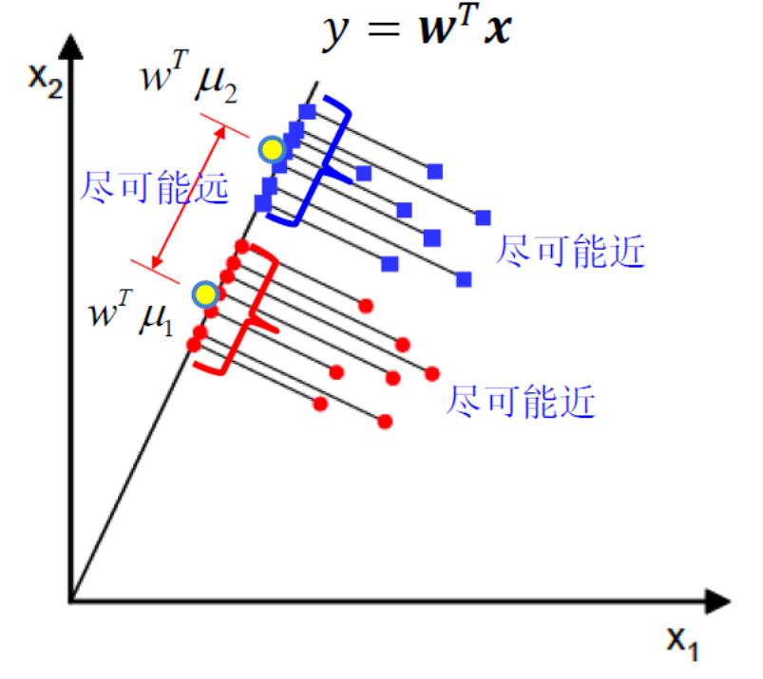
计算步骤：
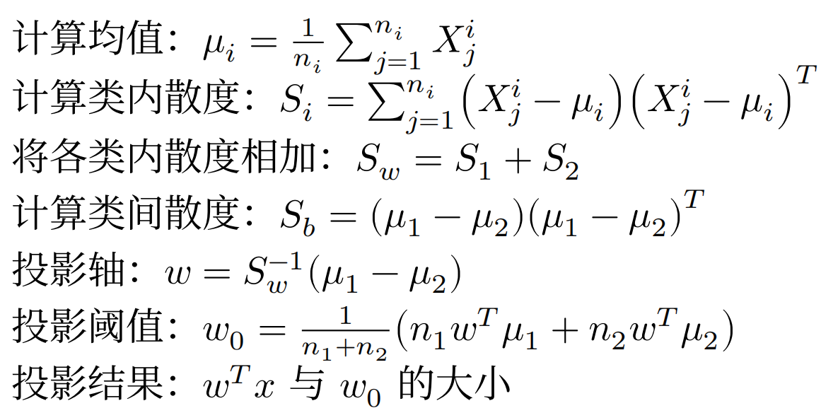

多分类：$S_{B}=\sum{n_{i}(μ_{i}-μ){(μ_{i}-μ)}^{T}}$，$μ=(\sum{X})/N$
比较PCA与LDA：相同点：降维方法，特征值分解，高斯假设；不同点：PCA无监督/LDA有监督；LDA可用于分类、LDA取分类性能最好的投影方向，PCA取投影点方差最大的方向；LDA降维最多降到C-1的维数（C为类别数），而PCA没有这样的限制，可以降到任意维数。
自动编码器：一种尽可能复现输入信号的神经网络，找到代表输入数据的最重要的因素。线性自动编码器等同于PCA。
记忆：是在头脑中积累和保存个体经验的心理过程。是人脑对外界输入的信息进行编码、存储和提取的过程。是一个系统, 具有自身结构，由三个子系统构成：感觉/瞬时记忆(信息存储时间以毫秒或秒计，容量 ≥ 9，图像记忆是感觉记忆的主要编码形式，记忆过程无意识自动化)、短时记忆(信息存储时间为1分钟以内(15-30秒)的记忆，容量 7±2，电话号码式记忆。是个体对刺激信息进行加工、编码、短暂保持和容量有限的记忆)、长时记忆(指信息保持存储时间在一分钟以上的记忆，数年甚至终生，容量巨大，随时间的推移：数量下降、质量降低)
记忆的生理基础：
皮层运动区—程序性记忆；
额叶—语义与情节记忆；
前额叶—短时记忆；
颞叶—颞叶参与长时语义和情节
记忆的整合与存储，对短时记忆
中的新材料加工也起作用；
杏仁核—新情绪记忆信息的整合；
海马—整合新的长时语义和情节记忆；小脑—程序性记忆。
深度学习中的长短时记忆网络：RNN，LSTM
矩阵求导：
$0.f=x^{T}Ax,f^{'}=\left(A^{T}+A\right)x;f=Ax，f^{'}=A^{T}$；
$$1.f=hW^{T},\frac{∂f}{∂W}=h$$
$$2.f=a^{T}Xb,f^{'}=ab^{T}$$
$$3.y=AXB,f=f\left(y\right),\frac{∂f}{∂X}=A^{T}{\frac{∂f}{∂y}B}^{T}$$
$$4.y=σ\left(AXB\right),f=f\left(y\right),\frac{∂f}{∂X}=A^{T}({\frac{∂f}{∂y}⨀σ'(AXB))B}^{T}$$
小波函数：小波母函数$Φ\left(t\right)的尺度因子为a\left(a>0\right)和平移因子为b时，小波基函数可以表示为$
$$Φ_{a,b}=\frac{1}{\sqrt{a}}Φ(\frac{t-b}{a}),$$

2022模拟题：CNN与FN的对比
对于同一张H*W的图像进行处理，CNN相比FC有什么优点？说明优点背后的原理。
答案：CNN参数量更少，计算量更小，能够让模型方便训练。利用了图像任务的局部性，只使用局部感受野就可以处理图像。
2023模拟题：RNN与Transformer的对比
答案：Transformer 可以并行化计算，同时解决了 RNN 带来的梯度爆炸、梯度消失、记忆遗忘等问题；但 RNN 也有一定优势：在训练的数据量比较小的时候，参数量较大的 Transformer 容易过拟合，而参数量少的 RNN 反而不太会出现类似问题，效果会更好。
2020模拟题：
简述长短时记忆网络的门控机制，及其与认知心理学中记忆的关联。
答案：长短时记忆网络中，有输入门、输出门和遗忘门，同时内部维护了单元状态来模拟记忆。输入门控制当前时刻向单元状态写入多少内容，输出门控制从单元状态提取多少内容，遗忘门则控制单元状态需要遗忘多少内容。而人类记忆中，也同样有长时记忆，对于重要内容人们将其从短时记忆转化为长时记忆，在使用记忆时人们从长时记忆里提取内容，长时记忆随时间会出现衰减，对应三个门。
2023模拟题：
简述注意力机制的影响。
参考答案：模拟了人类注意的选择性和集中性，让模型在所有历史信息中通过注意力机制选出有用的，从而实现了长时记忆。除此之外，还可能考 CNN 和人类视觉的关系（底层卷积局部感受野提取基本特征，高层卷积全局感受野做高级处理）。

